**Curso**: Ciência de Dados e Analytics

**Sprint:** Engenharia de Dados

**Aluno**: Henrique Meirelles Francisco

Objetivo

O **Desenrola Brasil** é o Programa de Renegociação de Créditos Inadimplidos, criado pelo Governo Federal, com o objetivo de recuperar as condições de crédito de Devedores que possuam dívidas negativadas.

As negociações são feitas totalmente por ***meio digital***, com uma navegação intuitiva e rápida, garantindo agilidade, comodidade e conveniência para a regularização dos seus débitos.

Os dados obtidos do programa do governo federal: Desenrola Brasil, contém dados relacionados às operações financeiras de vários conglomerados financeiros. Inclui detalhes como o número de operações, seu volume, conglomerado e Unidades da federação.

Estes dados serão usados para os seguintes indicadores neste primeiro MVP:

1. Percentual de operações por Unidade da Federação;
2. Volume e percentual de Operações por Conglomerado Financeiro (algum banco 100% digital se destacará)?
3. Volume de operações por data base;

Detalhamento

***1. Busca pelos dados***

- Foi utilizado o portal de dados abertos oferecido pelo Banco Central do Brasil.

<https://dadosabertos.bcb.gov.br/dataset>

Dentro deste site localizamos os dados do BCB/Desig – Departamento de Monitoramento do Sistema Financeiro.

- A base de dados utilizada para este MVP vem do programa de governo Desenrola Brasil.

<https://www.bcb.gov.br/pda/desig/desenrola/dados_desenrola.csv>

***2. Coleta***

O arquivo ***dados_desenrola.csv*** foi copiado para máquina local e depois carregado para dentro do workspace no DataBricks.

*Diretório local:*

*Workspace no databricks:*

***3. Modelagem***

O modelo contém uma única entidade:

Dados Desenrola

Dicionário de dados:

|  |  |  |
| --- | --- | --- |
| **Nome da Coluna** | **Tipo** | **Descrição** |
| DATA_BASE | STRING | Mês de referência no formato AAAAMM. |
| TIPO_DESENROLA | INT | Tipos 1 e 2, correspondendo às faixas 1 e 2 (¹), e tipo 3 (²). |
| UNIDADE_FEDERACAO | STRING | Sigla da unidade da federação. |
| COD_CONGLOMERADO_FINANCEIRO | INT | Código do conglomerado financeiro. |
| NOME_CONGLOMERADO_FINANCEIRO | STRING | Nome do conglomerado financeiro. |
| NUMERO_OPERACOES | INT | Número de operações renegociadas no mês de referência. |
| VOLUME_OPERACOES | DOUBLE | Somatório dos valores das operações após a concessão do desconto, em reais, renegociadas no mês de referência (casa decimal separada por vírgula). |

(¹), (²): As Faixas 1, 2 e 3 do Desenrola Brasil são etapas do programa de renegociação de dívidas, que foi criado pelo Governo Federal. O objetivo é ajudar as pessoas a recuperar o crédito e voltar a ter condições de adquirir novos empréstimos.

Faixa 1:

* Destinada a quem recebe até dois salários-mínimos ou está inscrito no CadÚnico;
* Dívidas bancárias ou não bancárias (conta de água e luz, por exemplo) de até R$ 20 mil;
* Negativadas entre janeiro de 2019 e dezembro de 2022.

Faixa 2:

* Renegociações realizadas diretamente com os bancos credores;
* Destinada a pessoas físicas com renda bruta mensal de até R$ 20 mil.

Faixa 3

* Renegociação de dívidas com empresas de diversos setores, como comércio varejista, eletricidade, telecomunicações, educação, saneamento, serviços financeiros, securitizadoras, micro e pequenas empresas.

***4. Carga***

a. Criação da tabela *dados_desenrola* no catálogo *workspace.*

**Notebook** *MVP 1 - Henrique Meirelles Francisco:*

<https://dbc-b7a924d7-5c84.cloud.databricks.com/editor/notebooks/3535255726529390?o=1118165595641490>

b. Ingestão de dados

Foi utilizado a funcionalidade Data Ingestion/Create or modify table

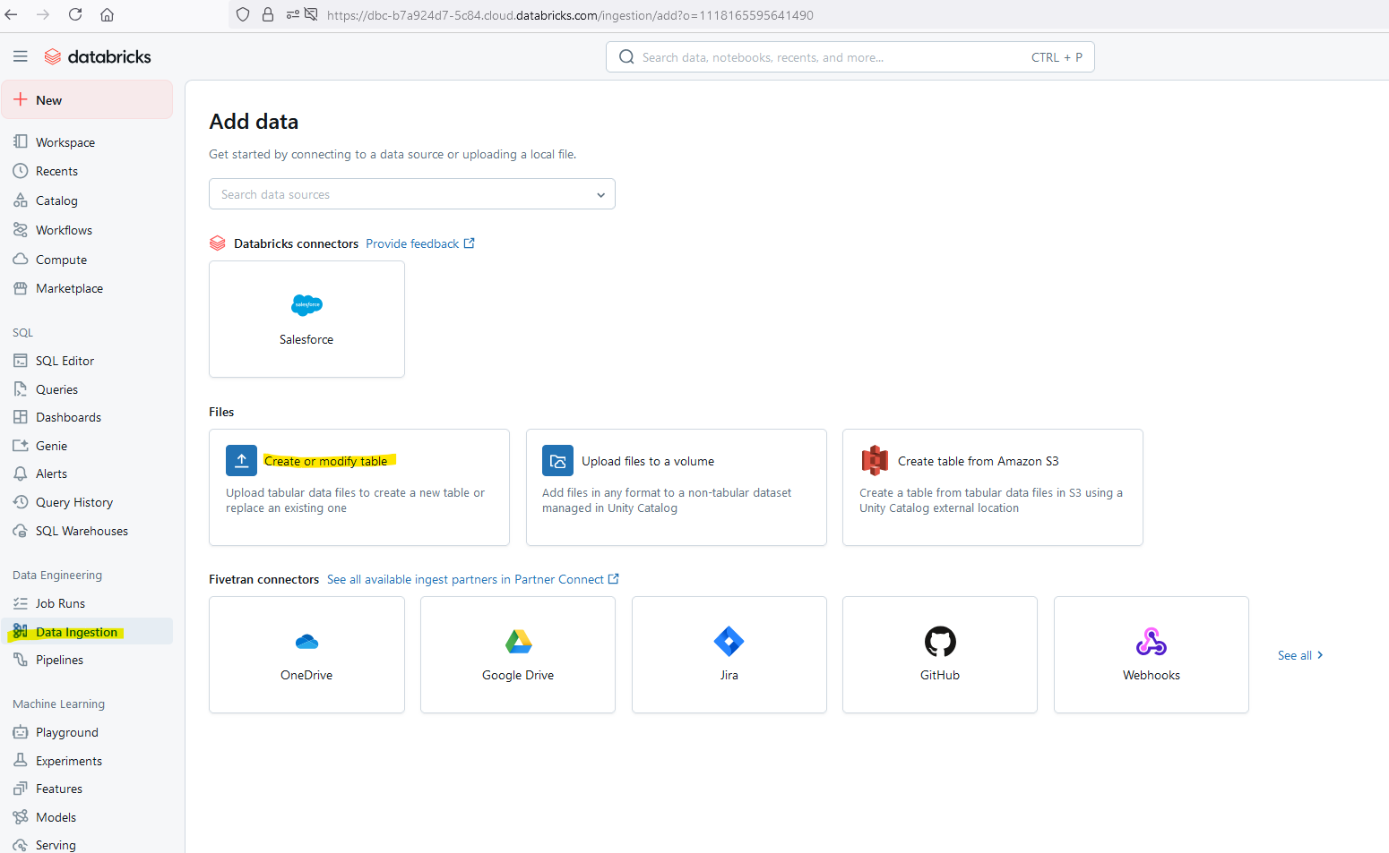

Resultado da consulta na tabela DADOS_DESENROLA:

**Notebook** *MVP 1 - Henrique Meirelles Francisco:*

<https://dbc-b7a924d7-5c84.cloud.databricks.com/editor/notebooks/3535255726529390?o=1118165595641490>

Foi feita uma tentativa de criação de um pipeline. Mas por falta de conhecimento na plataforma DataBricks e devido à expiração do uso gratuito, não foi possível continuar com a criação do pipeline.

**5. Análise**

*a. Qualidade de dados*

Para uma primeira averiguação da qualidade dos dados utilizou-se a query abaixo com o objetivo de identificar valores NULOS e valores numérico negativos ou iguais a zero.

O resultado não retornou nenhum valor o que garante a qualidade no critério acima.

A segunda averiguação foi garantir que o domínio da coluna TIPO_DESENROLA contém apenas os valores: 1, 2 e 3.

Foi feita a comparação das quantidades nas queries abaixo.

Os valore foram idênticos, demostrando a consistência dos valores da coluna TIPO_DESENROLA.

*b. Solução do problema*

*b.1- Percentual de operações por Unidade da Federação*

As unidades da Federação com maior volume de operações no desenrola brasil foram SP com 27.17% das operações, RJ com 11.21% das operações e MG com 8.99% das operações.

Não é de surpreender, pois os três estados são os mais populosos do Brasil.

*b.2 – Volume e percentual de Operações por Conglomerado Financeiro*

O NUBANK foi o banco com maior volume de operações com 21.91% das operações, que foi uma surpresa por se tratar de um banco 100% digital.

A CAIXA ECONÔMICA FEDERAL teve o segundo maior volume de operações com 16.04% das operações, que por se tratar de um baco público com grande presença no Brasil, era esperado ser o primeiro em volume.

*b.3 – Volume de operações por data base*

Como esperado, no início do programa, 2023, tivemos um maior volume de operações e um decréscimo nos anos seguintes.

Workspace Databricks:

<https://dbc-b7a924d7-5c84.cloud.databricks.com/browse/folders/workspace?o=1118165595641490>

Notebook:

<https://dbc-b7a924d7-5c84.cloud.databricks.com/editor/notebooks/3535255726529390?o=1118165595641490>

Dashboard:

<https://dbc-b7a924d7-5c84.cloud.databricks.com/sql/dashboards?o=1118165595641490>